миНИСТЕРСТВО ОБРАЗОВАНИЯ И НАУКИ РФ
Федеральное государственное бюджетное
образовательное учреждение высшего образования
«ЧЕРЕПОВЕЦКИЙ ГОСУДАРСТВЕННЫЙ УНИВЕРСИТЕТ»

Институт (факультет) | Институт информационных технологий шрифт?
Кафедра | Математическое и программное обеспечение ЭВМ

КУРСОВОЙ ПРОЕКТ

по модулю | Проектирование систем управления данными

на тему | Проектирование информационной системы укладки рулонов на складе на основе машинного зрения

Выполнил студент группы:
1ИСб-01-02оп-22 шрифт?
^{группа}
Направления подготовки (специальности)
09.03.02 Информационные системы
и технологии
^{шифр, наименование}
Кондаков Данил Евгеньевич
^{фамилия, имя, отчество}

Руководитель:
Селяничев Олег Леонидович
^{фамилия, имя, отчество}
к.т.н., доцент
^{должность}

Дата представления работы
«______»__________________2026 г.
Заключение о допуске к защите
Оценка_______________, _______________
^{количество баллов}
Подпись преподавателя_________________

Череповец, 2026 год
Оглавление

Введение 3
1. Описание предметной области 4
Заключение 9
Список литературы 10
Техническое задание 12

Введение
Современный металлургический склад сталкивается с вызовом интенсивного грузопотока и необходимости жесткого соблюдения технологий хранения. Ключевой проблемой является высокий риск ошибок при укладке и идентификации рулонов, вызванный человеческим фактором. Неправильное позиционирование груза крановщиком или ошибка стропальщика при выборе места складирования ведут к деформации рулонов, нарушению упаковки и, как следствие, к финансовым потерям и угрозе безопасности персонала. Традиционные методы видеоконтроля требуют постоянного участия человека и не позволяют автоматически фиксировать нарушения.
Существующие системы складского учета (WMS расшифровать) часто работают с задержкой, так как ввод данных о месте укладки осуществляется вручную. Это снижает достоверность информации об актуальных складских остатках и увеличивает время поиска необходимой продукции.
Технология машинного зрения предлагает эффективное решение данной проблемы. Система, анализирующая видеопоток в реальном времени, способна автоматически распознавать номер рулона, контролировать его положение в пространстве и соответствие заданной схеме укладки. Интеграция такой системы с управлением кранового оборудования позволит выводить оператору подсказки и блокировать ошибочные действия.
Актуальность разработки подтверждается стратегией ПАО «Северсталь» по цифровизации производственных активов. Компания активно внедряет технологии промышленного интернета вещей и искусственного интеллекта. Разработка и внедрение подобной системы силами ПАО «Северсталь» позволит повысить эффективность складской логистики, снизить аварийность и обеспечить высокую точность учета готовой продукции на складах Череповецкого металлургического комбината.
Целью работы является разработка и внедрение информационной системы на основе машинного зрения для автоматизации контроля укладки рулонов, позволяющей достичь снижения количества повреждений брака рулонов при складских операциях за счет исключения ошибок позиционирования и соблюдения этапов полноты упаковки, а также сокращения времени простоев кранового оборудования и времени на идентификацию поиск рулона за счет автоматизации процесса распознавания и исключения ручного ввода данных.

1. Описание предметной области
Для построения системы автоматизированного контроля упаковки рулонов металла необходимо определить, какие процессы обработки информации будут задействованы, какие методы компьютерного зрения и обработки изображений применяются, а также какие структуры данных наиболее подходят для эффективного хранения и обработки получаемых результатов.
1) Анализ процесса обработки информации
Компьютерное зрение – это научное направление, связанное с извлечением информации из изображений и видеопотоков, позволяющее автоматизировать задачи визуального восприятия машиной, которые ранее выполнял человек [6]. Оно включает в себя методы захвата, обработки, анализа и интерпретации визуальных данных с целью получения полезной информации для дальнейшего принятия решений.
Для описываемой предметной области основными процессами обработки информации являются:
- захват и предобработка видеоданных: первым шагом любой системы анализа видео является получение видеопотока с камеры наблюдения. Визуальные данные в цифровом виде представляют собой последовательность кадров, каждый из которых может быть описан как двумерный массив значений пикселей. Перед подачей в алгоритмы дальнейшего анализа изображение может требовать предобработки: нормализации яркости, фильтрации шумов, преобразования цветового пространства и др;
- детекция и локализация объектов: одной из ключевых задач в компьютерном зрении является обнаружение объектов (object detection) на изображении: определение того, какие объекты присутствуют и где они находятся в кадре. Обнаружение объектов обычно включает в себя предсказание ограничивающих прямоугольников (bounding boxes) и определение класса объекта. Современные алгоритмы решают эту задачу с помощью сверточных нейронных сетей (CNN), которые автоматически учатся выделять признаки объектов из пиксельных данных.
Примеры подходов к детекции объектов включают [7]:
- одношаговые модели, такие как YOLO – «You Only Look Once», которые оценивают все возможные объекты в изображении за один проход нейросети, что обеспечивает высокую скорость и подходит для реального времени.
- двухшаговые модели (Region-based), где сначала предлагаются возможные области с объектами, а затем эти области классифицируются.
Одной из основных задач системы является обнаружение элементов упаковки рулонов металла на изображении. Для решения данной задачи применяется модель компьютерного зрения YOLO v8 (Ultralytics), относящаяся к классу одношаговых алгоритмов детекции объектов.
Модель YOLO v8 осуществляет одновременное определение классов объектов и координат их ограничивающих прямоугольников за один проход нейронной сети, что обеспечивает высокую скорость инференса и делает её пригодной для работы в режиме реального времени.
Выбор YOLO v8 обусловлен следующими преимуществами:
- высокая скорость работы на CPU и GPU;
- возможность обучения на собственных датасетах;
- упрощённый API для интеграции в программные системы;
- встроенная постобработка результатов, возвращающая координаты и классы обнаруженных объектов.
- Данная модель особенно эффективна в задачах, где требуется фиксировать несколько объектов в кадре, отслеживать элементы упаковки и обрабатывать потоковое видео без задержек.
Архитектура модели YOLO v8 показана на рис. 1.

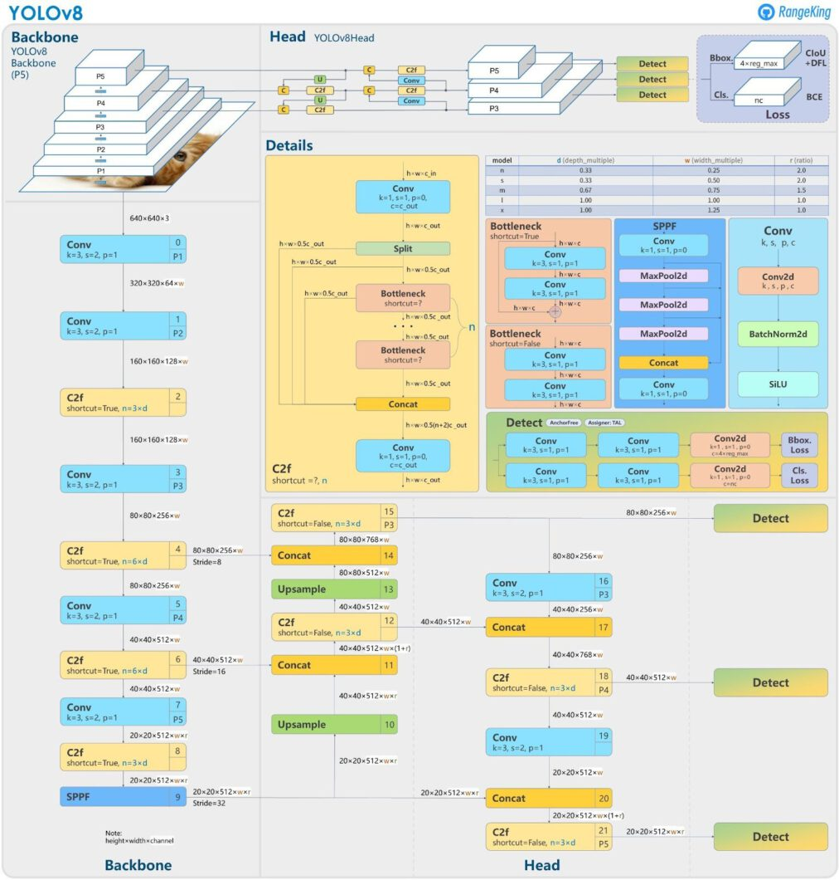
Рис. 1. Архитектура модели YOLO v8

Видеоаналитика и обработка последовательности кадров. Помимо обнаружения объектов на отдельных кадрах, важным этапом является анализ последовательности кадров, поскольку действия упаковки происходят динамично во времени. Видеоаналитика автоматизирует задачи обнаружения, отслеживания, распознавания событий и выявления аномалий в режиме реального времени.
Для анализа видеопотока могут применяться методы [8]:
- отслеживание объектов (object tracking) между кадрами;
- анализ изменений сцены – сравнение последовательных кадров для оценки движения объектов;
- интерпретация последовательностей событий – определение логической последовательности действий на основе визуальных данных.
Для захвата и базовой обработки видеопотока используется библиотека OpenCV, обеспечивающая работу с IP-камерами и локальными источниками видео.
На этапе предобработки выполняются преобразования кадров в формат, необходимый для подачи на вход модели машинного зрения, а также вспомогательные операции, такие как изменение размера изображения, преобразование цветового пространства и работа с полигональными зонами контроля.
2) Выбор структур данных для хранения информации
При проектировании системы важно определить, как будут представлены и храниться данные, получаемые на различных этапах обработки:
- массивы (arrays) и матрицы. Визуальные данные (изображения и кадры видеопотока) естественным образом представляются как двумерные массивы пикселей. Эта структура является стандартной для цифровой обработки изображений и служит базой для выполнения всех последующих операций визуального анализа;
- списки (lists). Списки используются для хранения коллекций объектов, обнаруженных на изображении или в видеопотоке. Например, список детекций на одном кадре может содержать для каждого объекта информацию об его классе, координатах ограничивающего прямоугольника и вероятности;
- словари (dictionaries). Словари применяются для организации данных с быстрым доступом по ключу, например для структурирования атрибутов обнаруженного объекта (название класса, координаты, дополнительные признаки) или для хранения метаданных каждого события упаковки;
- JSON-структуры. Конфигурации зон контроля, а также результаты логических событий в виде сериализуемых отчётов удобно представлять в формате JSON (JavaScript Object Notation) – человекочитаемом формате, широко используемом для обмена данными между модулями и системами, а также для долговременного хранения;
- реляционные таблицы. Для организации долговременной истории событий анализа упаковки применяется реляционная модель данных. События фиксируются в таблицах, где каждая запись содержит временную метку, идентификатор зоны, результат анализа и другие параметры. Такой подход обеспечивает структурированное хранение, возможность построения запросов и аналитики.
Зона упаковки рулонов металла изображена на рис. 2.

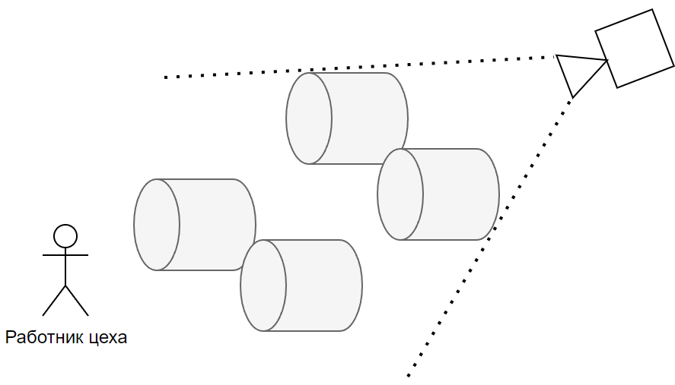
Рис. 2. Зона упаковки рулонов металла

Заключение
Результатом данной работы является спроектированная и реализованная серверная часть системы видеоконтроля процесса упаковки на основе методов машинного зрения. Для ключевых программных модулей были разработаны функциональные описания и спецификации, определяющие их назначение и ответственность.
В ходе реализации были разработаны и протестированы основные элементы программного комплекса, в том числе WebAPI, модуль инференса Inference Engine и модуль доменной логики Zone Logic. Проведённое тестирование позволило выявить и устранить ряд программных ошибок, после чего система продемонстрировала корректное взаимодействие компонентов и устойчивую работу в тестовой среде.

Список литературы
- Industrial Vision Systems [Электронный ресурс]. URL: https://www.industrialvisionsystems.com/ (дата обращения: 21.09.2025).
- Gerhard Schubert GmbH: Packaging machines and vision systems [Электронный ресурс]. URL: https://www.schubert.group/en/ (дата обращения: 25.09.2025).
- Лутц, М. Изучаем Python. Том 1 / Марк Лутц. – СПб.: Символ-Плюс, 2020. – 1160 с.
- YOLOv8 Documentation (Ultralytics) [Электронный ресурс]. URL: https://docs.ultralytics.com/ (дата обращения: 05.10.2025).
- OpenCV: Open Source Computer Vision Library [Электронный ресурс]. URL: https://opencv.org/ (дата обращения: 12.10.2025).
- FastAPI framework, high performance [Электронный ресурс]. URL: https://fastapi.tiangolo.com/ (дата обращения: 18.10.2025).
- Форсайт, Д. Компьютерное зрение. Современный подход / Д. Форсайт, Ж. Понс. – М.: Вильямс, 2014. – 880 с.
- Шривастава, С. Глубокое обучение и компьютерное зрение / С. Шривастава. - М.: ДМК-Пресс, 2022. — 350 с.
- Сойфер, В. А. Методы компьютерной обработки изображений / В. А. Сойфер. – М.: Физматлит, 2011. – 784 с.
- Галиаскаров, Э. Г. Анализ и проектирование систем с использованием UML : учебное пособие для вузов / Э. Г. Галиаскаров, А. С. Воробьев. - Москва : Издательство Юрайт, 2024. - 125 с.
- Фаулер, М. UML. Основы. Краткое руководство по стандартному языку объектного моделирования / М. Фаулер. – СПб.: Символ-Плюс, 2011. – 192 с.
- Орлов, С. А. Технологии разработки программного обеспечения: Учебник для вузов / С. А. Орлов. – СПб.: Питер, 2015. – 608 с.
- Котляров, В. П. Основы тестирования программного обеспечения / В. П. Котляров, Т. В. Коликова. – М.: Интернет-Университет Информационных Технологий, 2016. – 285 с.

Приложение 1
Техническое задание
МИНОБРНАУКИ РОССИИ
федеральное государственное бюджетное
образовательное учреждение высшего профессионального образования
«ЧЕРЕПОВЕЦКИЙ ГОСУДАРСТВЕННЫЙ УНИВЕРСИТЕТ»

Институт информационных технологий
наименование института (факультета)
Кафедра математического и программного обеспечения ЭВМ
наименование кафедры
Модуль «Проектирование систем управления данными»
наименование дисциплины в соответствии с учебным планом

УТВЕРЖДАЮ
Зав. кафедрой МПО ЭВМ,
д. т.н., профессор __________ Ершов Е.В.
«___» _____________ 2026 г.

Администрирование баз данных
Техническое задание
Листов 6

Руководитель: Селяничев О.Л
Исполнитель: студент группы 1ИСб-01-2оп-22 Кондаков Д. Е.

Череповец
2026 год

Введение
Избыточно! Надо – абзац. А это – в ТЗ.3.1, во Введение РПЗ и/или Анализ, Проектиров.
Развитие промышленной логистики и складских технологий напрямую связано с постоянным совершенствованием средств контроля и оптимизации производственных процессов. По мере увеличения объёмов выпускаемой продукции и усложнения процессов хранения значительно возрастает роль систем, обеспечивающих оперативную и точную проверку качества выполняемых операций. На современном этапе такие функции всё чаще возлагаются на программные комплексы, использующие методы машинного зрения и автоматизированного анализа видеопотоков.
До появления инструментов компьютерного анализа видео контроль качества упаковки и складских операций осуществлялся исключительно персоналом. Существовали отдельные бригады работников, вручную проверяющие состояние продукции, корректность упаковки и соблюдение технологических требований. Такой подход отличался высокой трудоёмкостью и зависимостью от человеческого фактора, что снижало точность контроля и могло приводить к увеличению числа ошибок.
С развитием методов машинного обучения и нейронных сетей появилась возможность автоматизировать процессы контроля, повысив точность и скорость анализа. В частности, задачи оценки качества упаковки, фиксации нарушений, ведения истории перемещения и состояния продукции могут быть эффективно решены с применением современных моделей компьютерного зрения.
В рамках данной работы разрабатывается система визуального контроля укладки и упаковки рулонов на складе. Система предназначена для анализа видеопотока с обычной камеры наблюдения, фиксирующей одновременно до четырёх рулонов, и определения полноты и корректности их упаковки. Поскольку упаковка рулонов может состоять из множества элементов, задача требует точного выделения и классификации конкретных компонентов, а также проверки их наличия и целостности.
На основании анализа видеопотока разработанная система должна автоматически распознавать каждый рулон, выделять его упаковочные элементы, определять степень полноты упаковки и фиксировать результаты в базе данных. В дальнейшем эти данные могут использоваться для оперативного контроля качества работы персонала и повышения общей эффективности складской логистики.

1. Основания для разработки
1Основанием для разработки является задание на выпускную квалификационную работу бакалавра, выданное на кафедре МПО ЭВМ ИИТ ФГБОУ ВО «Череповецкий Государственный Университет» по заказу представителей «Дирекции по техническому развитию и качеству» ПАО «Северсталь».
3Тема разработки: «Проектирование информационной системы видеоконтроля укладки рулонов на складе на основе машинного зрения».
2Дата утверждения: 03.02.2026.

2. Назначение разработки
Разрабатываемая система предназначена для автоматизированного контроля полноты упаковки рулонов на складе предприятия.
На складе одновременно располагается до четырёх рулонов в зоне видимости камеры наблюдения. Работники осуществляют упаковку вручную, и требуется система, которая в режиме реального времени:
- фиксирует каждый рулон;
- анализирует наличие всех обязательных элементов упаковки;
- определяет полноту и корректность упаковки;
- сохраняет результаты в базе данных.

3. Требования к разработке

3.1. Требования к функциональным характеристикам
Программное обеспечение включает в себя приложение, реализующее следующий функционал:
1) Приём видеопотока с камеры наблюдения:
- поддержка IP-камеры или локально подключённой камеры;
- частота кадров входящего видеопотока не менее 15 кадр/сек;
- разрешение видеопотока должно обеспечивать корректное распознавание упаковочных элементов.
2) Отображение видеопотока оператору
- отображение исходного видеопотока в основном окне программы;
- масштаб окна должен позволять оператору наблюдать все 4 рулона.
3) Обработка видеопотока
- детекция рулонов на изображении с использованием модели машинного зрения;
- распознавание упаковочных элементов рулона (плёнка, ленты, бандажи, кольца, заглушки);
- определение полноты упаковки рулона.
4) Система должна фиксировать в журнале:
- ID зоны упаковки;
- состояние упаковки;
- дата и время фиксации;
- место съёмки;

3.2. Требования к надежности
Система должна обеспечивать:
- устойчивую работу при длительной нагрузке;
- обработку любых входных данных без сбоев;
- проверку пользовательских параметров;
- отсутствие критических ошибок при неверных действиях оператора;
- сохранение результатов анализа до завершения работы программы;
- целостность логов при аварийном завершении работы.

3.3. Условия эксплуатации
Программа предназначена для работы одним оператором на персональном компьютере.
Особенности эксплуатации:
- после запуска система работает автономно;
- оператор контролирует отображаемые данные и при необходимости передаёт сведения дальше;
- камера должна обеспечивать стабильный поток и достаточную освещённость;
- интерфейс должен быть интуитивно понятным и не требовать длительного обучения.

3.4. Требования к составу и параметрам технических средств
Минимальные требования к ПК для инференса модели:
- CPU: 4-поточный процессор, 3.0 ГГц и выше;
- RAM: не менее 8 ГБ;
- GPU: рекомендуется видеокарта уровня GTX 1650 / GTX 1660Ti или лучше;
- HDD/SSD: не менее 2 ГБ свободного пространства;
- ОС: Linux;
- сеть: доступ к локальной сети предприятия для подключения к камерам и БД;
- устройства ввода и вывода: монитор, клавиатура, мышь.

3.5. Требования к информационной и программной совместимости
Для корректной работы системы требуется использование следующих компонентов:
- операционная система Linux;
- программа Docker;
- программа Kubernetes.

3.6 Требования к маркировке и упаковке
Разработка будет распространяться на съемном носителе.

3.7 Требования к транспортированию и хранению
Компакт-диском должен храниться в сухом и темном месте.

3.8 Специальные требования
Обеспечить сохранность персональных данных по федеральному закону N 152-ФЗ "О персональных данных» от 27.07.2006.

4. Требования к программной документации

4.1. Содержание программной документации
Программная документация должна содержать расчетно-пояснительную записку и приложения (текст программы, спецификация).

4.2. Требования к оформлению
Требования к оформлению, установлены в учебно-методическом пособии?, а также должны быть выполнены на протяжении всей работы без каких-либо изменений.

5. Стадии и этапы разработки
Стадии и этапы разработки представлены в табл. П1.1.
Таблица П1.1
Стадии и этапы разработки
Наименование этапа разработки | Сроки разработки | Результат выполнения | Отметка о выполнении
Получение задания | 10.02.2026 | Задание получено
Разработка ТЗ | 12.02.2026 | Оформленное ТЗ
Анализ предметной области | 14.02.2026 | Проведен анализ предметной области
Тестирование | 15.04.2026 | Приложение протестировано, ошибки исправлены
Оформление РПЗ | 20.04.2026 | Оформлено РПЗ
Защита курсового проекта | 07.05.2026 | Защита проекта

6. Порядок контроля и приёмки
Порядок контроля и приёма представлены в таблице П1.2.
Таблица П1.2
Порядок контроля и приёма
Наименование  контрольного этапа | Сроки контроля | Результат выполнения | Отметка о выполнении
Получение задания | 10.02.2026 | Задание получено
Разработка ТЗ | 12.02.2026 | Оформленное ТЗ
Анализ предметной области | 14.02.2026 | Проведен анализ предметной области
Разработка программного обеспечения | 10.04.2026 | Разработанное программного обеспечения
Тестирование | 15.04.2026 | Приложение протестировано, ошибки исправлены

